CONFERENZA “EDUCARE ALL’ECONOMIA/IMPARARE L’ECONOMIA”
RASSEGNA “ECONOMIA AL CUBO” - PRATO 26/09/2009
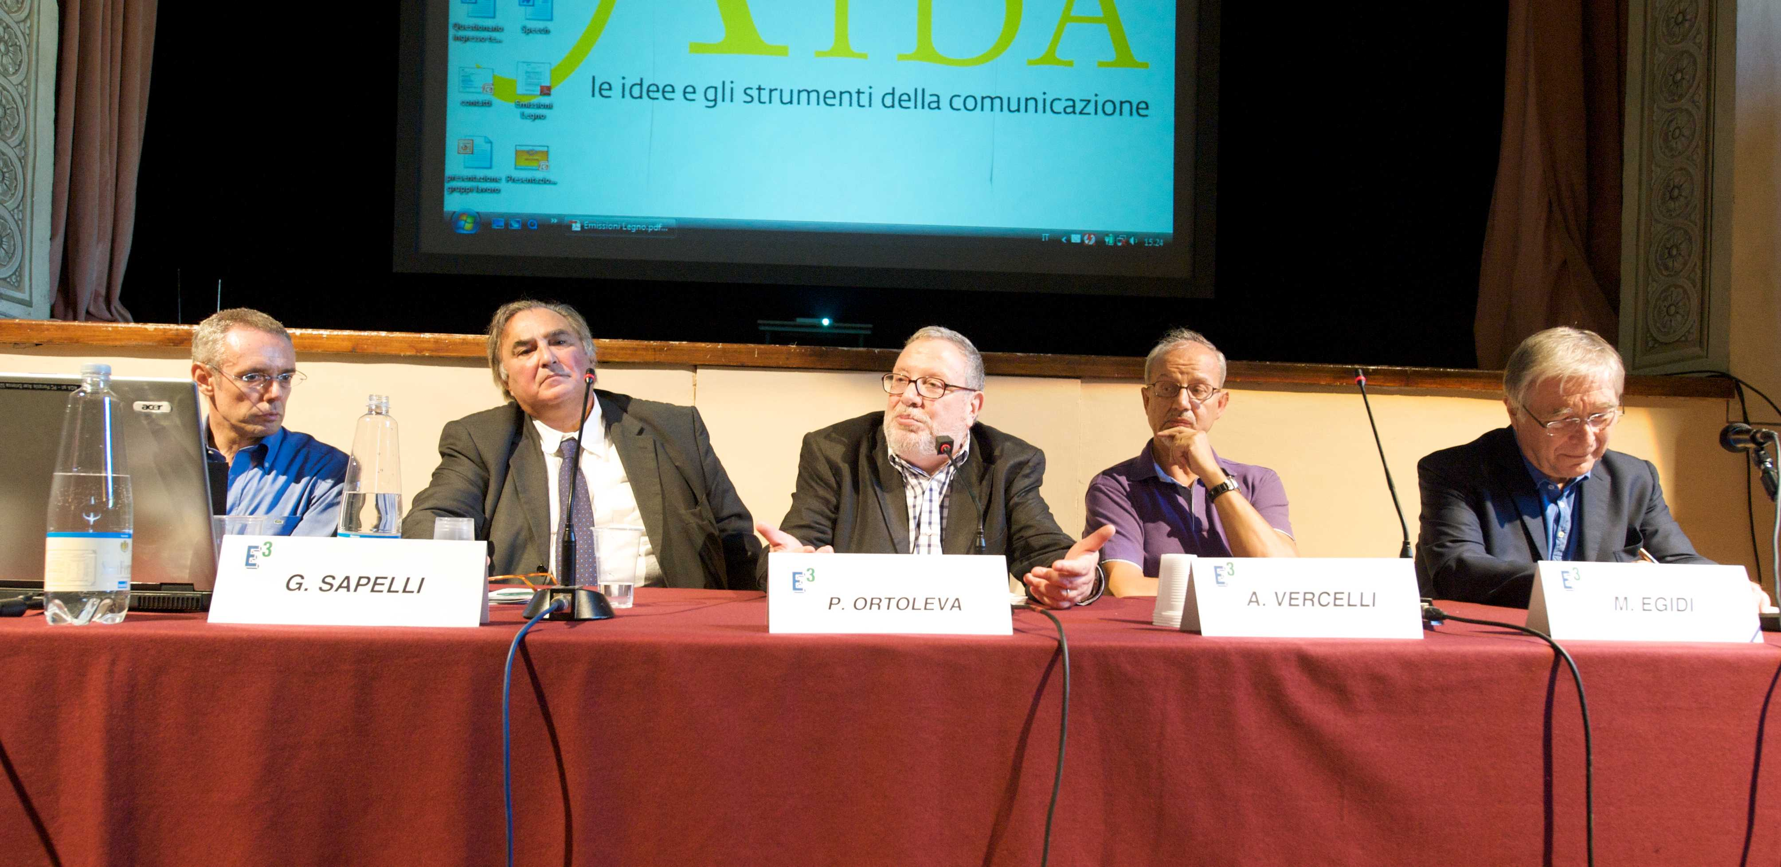

INTERVENTO PROF.SSA STEFANIA NESI

Il rapporto fra scuola superiore ed economia ha subito negli ultimi decenni notevoli trasformazioni. Si è passati da una percezione ‘aziendalistica’ della scienza economica, (anteriore agli anni ’90) ad una visione della stessa come scienza che coinvolge a 360 gradi ogni ambito di vita del cittadino consumatore, risparmiatore, lavoratore. Dall’introduzione dei programmi Brocca l’economia assieme al diritto viene considerata come disciplina trasversale, la scienza delle scelte e la scienza delle regole diventano quindi parte di un bagaglio culturale che non distingue più il ragioniere da un altro professionista, ma è caratterizzata da una propria valenza formativa per la persona in quanto tale e per questo viene introdotta nei Licei.
Il Parlamento europeo con la risoluzione del 4/12/08 raccomanda un aggiornamento dei programmi di studio con particolare riferimento all’insegnamento dell’economia e del diritto, tanto che gli stati UE si stanno muovendo oggi in questa direzione.
Anche il Governo italiano ha espresso più volte l’intenzione di sviluppare la formazione nell’area economica oltre che giuridica. Non si capisce allora in base a quale logica negli schemi di regolamento di riforma dei Licei si definiscono il diritto e l’economia come discipline NON IRRINUNCIABILI. Ora io credo che la scuola abbia oggi tanti problemi e che ci sia bisogno di una riforma seria e profonda, credo anche che la volontà politica di chi questa riforma la stende sia alla fine da accettare, ma in questa decisione del Governo, io colgo qualcosa di illogico, di anacronistico e di profondamente contraddittorio rispetto agli obiettivi stessi della riforma. Spiego la mia posizione:
si dice di voler sviluppare i temi della legalità e lo studio della scienza economica e si decide allo stesso tempo di tagliare il 64% della didattica di queste discipline (dati di Paolo Iacci-Italia Oggi del 17/08/2009). In particolare diritto ed economia vengono eliminati dai piani di studio dei Licei (tranne l'opzione economico sociale del Liceo delle scienze umane). Ci tengo a precisare che non abbiamo impostato la nostra mobilitazione come una mera rivendicazione dei posti di lavoro. Ne facciamo davvero una questione di principio, cogliendo in questo intento di riforma il rischio di una grave lacuna formativa.
Non si può infatti pensare di sostituire un corso di economia con un progetto una tantum di educazione finanziaria. Le scuole sono piene di progetti e secondo la mia esperienza un progetto funziona e apporta qualcosa di duraturo ai ragazzi quando è inserito in un percorso formativo serio. Far seguire ad un ragazzo che non ha neppure la percezione di sè come soggetto economico, un corso di educazione finanziaria è non solo inutile ma dannoso. Oggi visti i disastri derivanti anche dall'ignoranza economica diffusa si tenta di rimediare formando il buon investitore, così facendo si fa un passo indietro agli anni '80' quando l'economia era vista nella scuola come la materia dei ragionieri; oggi viene vista come la disciplina del promotore finanziario, andando ad alimentare una concezione distorta e limitata dell'economia. I ragazzi saranno (prima che esperti di finanza) consumatori, lavoratori(?!), si muoveranno in un mercato globale di cui dovrebbero conoscere vizi e virtù.
Per il diritto va ancora peggio. Diritto scompare ma in compenso è stato creato un 'surrogato' che si chiama Cittadinanza e Costituzione, che non è una disciplina autonoma con valutazione autonoma, ma è un'appendice appiccicata ai docenti di Storia e Geografia, che nel monte ore esistente (quindi non con un'ora in più) dovranno insegnare anche diritto o forse, un qualcosa che si avvicina al diritto. Primo, perchè in due ore già non si riesce a fare a modo storia, secondo perchè (mi permetto di dire) non ne hanno adeguate competenze. E' come se a me fosse assegnato il compito di insegnare statistica sottraendola ai docenti di matematica. E' ovvio che mi arrangerei, è ovvio che qualcosa saprei fare, ma è altrettanto ovvio che non potrei avere la professionalità di un docente che si è formato professionalmente nell'ambito disciplinare corrispondente. Insomma C&C finirà (ma questa è un'opinione personale) come la vecchia educazione civica, mal sopportata da tutti, fatta da pochi, amata da nessuno. Si perde un'altra grande occasione di educare le nuove generazioni ad avere uno sguardo analitico e critico sul mondo, in particolare sul contesto italiano.
Faccio parte da gennaio del Coordinamento nazionale di docenti di diritto economia che si sta muovendo per tentare di dialogare con il Ministero in vista di una revisione della riforma nei suoi aspetti riguardanti C&C e l'eliminazione dai licei di diritto ed economia. In questa fase della nostra mobilitazione stiamo cercando di fare informazione su questa vicenda, cercando di raccogliere supporto dal mondo dell’informazione e della cultura. Vi ringraziamo quindi per l’opportunità fornita nell’ambito della rassegna Economia al cubo e ci auguriamo che anche questa occasione possa fornire spunti di dialogo al fine di stimolare un sereno contraddittorio anche con la componente governativa.



